# 项目跟踪与控制

## 意义

想象一下，你要求你的工程师提供施工计划和材料的技术细节。他们回答说我们将使用体面的钢材混凝土和砖块的质量也令人满意，所以，建筑物在地震中倒下的可能性很小。这种描述不仅是模糊的，而且是主观的。那么，我们应该怎么做呢？Drucker's management dictum that what is measured ，gets done, what is important must be measured, is a sacred rule that must be respected.【在管理上，德鲁克的至理名言是：量化的工作能做好,重要的事情要量化，这条规律必须被尊重！】。当然了，what is measured ，gets done的含义有很多，其中做著名的是：“所测及所得”，也就是您去考核什么，衡量什么，员工就去执行什么，什么就被完成，最终强调了量化的重要意义。

如果你想让事情按照你想要的方式完成，就定义一个指标，然后分解为目标，并参考目标衡量其表现。如果发现某个步骤与实际的目标不一致，找出原因并采取行动加以纠正。这就是项目跟踪与控制的意义。

我们再举一个例子，假设你正在为奥运会上的100米短跑进行练习，你有3个月的时间来提高你的短跑速度。你需要一种方法来衡量你是否有进步。我们假设您已经拟定了一个指标：由原理的15秒提升20%到12秒。因此，您逐月分解为目标：第一个月：14秒；第二月13秒；第三个月12秒。

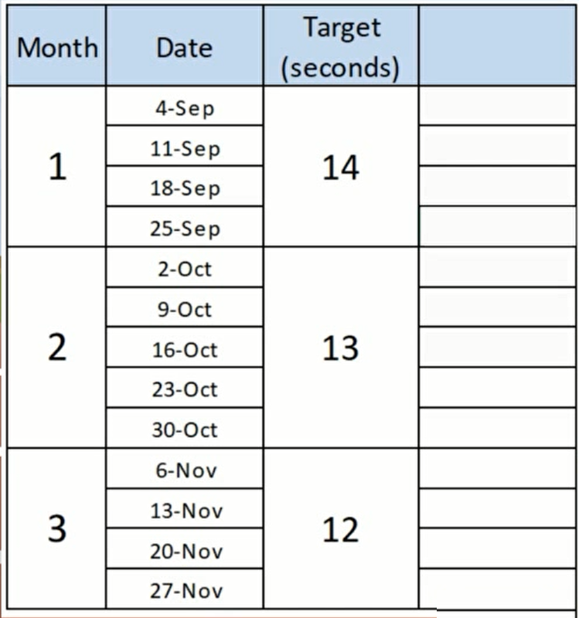

这些目标就是设想，但是不能只有设想，还要有过程记录，于是，每周2您记录自己的成绩。这些记录就是所谓的实际。

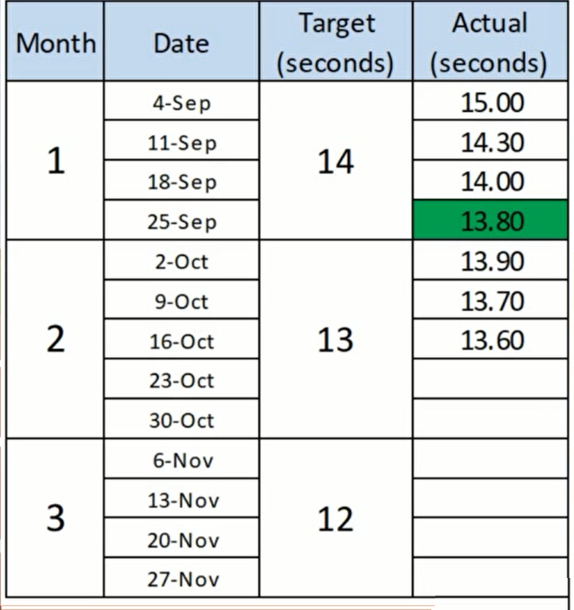

通过以上两个表格，我们发现，第一周很顺利，但是第二周起则进步速度明显不足，可以很容易的判断如果按当前的计划执行是无法达到目标的。所以，您可以选择改变计划，改变目标，改变训练方式，总之，在没有到达最后的时间以前，我们都有通过改变而实现目标的机会。总之问题越早暴露越好。

总之，项目跟踪与控制的意义就是及时发现问题，及时解决问题，保证目标的实现。

## 设立衡量标准

实际上，我们已经知道，项目跟踪与控制需要通过目标与实际进行比较。所以，我们通常使用的模糊的、无法量化的指标都应该被放弃。到目前为止，我们所做的一切都在设定目标，包括范围说明、时间线、预算计划和质量要求等等。但是，如果这些目标不能被衡量，或者无法衡量，我们就无法对其进行校验。换句话说，我们需要可衡量的标准。

比如说，如果给灯泡厂的灯泡规定所有的灯泡寿命必须超过1000小时，这个标准就是不可衡量的，必定我们不能把每个灯泡都点亮1000小时之后在出厂。但是，我们要求抽样检测就没问题了。同样，考虑到公司的网络情况，我们要求程序员每天必须按时上线参加会议也是不克衡量的，但是，我们可以要求年度缺席会议次数不超过几次。

基本上，每一个目标都需要是可衡量的，并且可以与实际相比较。想象一下，每项任务都是一条长长的黑暗隧道，而你正带着满载物资的马车在隧道里行驶，你可以看到尽头的光亮，但却不知道你在隧道里走了多远。你不想不必要地丢弃物资以提高速度，也不想迟到。那么，项目跟踪与控制不仅照亮了前进的道路，而且还显示了进度和余下的任务。你唯一要做的就是利用预测、直觉、计算和经验来确定、判断你还需要投放那些物资来按时到达目标。

项目经理需要经常收集关于项目的实际进展数据，但是，就像其他事情一样，你可以将其委托给工作流负责人，只要他们定期向你报告进展情况即可。差异可能发生在项目的任何部分，而项目经理必须控制这些差异保证项目成功，否则项目失败。

## 如何实现项目的跟踪与控制？

我们早期建立项目计划、甘特图和里程碑表是用来衡量实际进展的超级有用的工具。

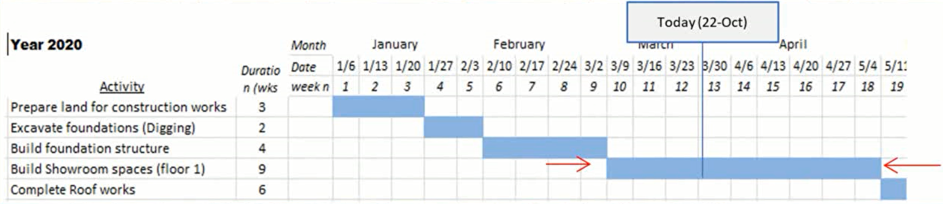

如上图所示，我们可以看到，第一项已经完成，第二项和第三项也已完成。第四项正在进行中我们可以看到我们已经完成了一半。但是所有的规划文件并没有告诉我们实际的进展速度是否“足够快”并按时完成，也没有给出具体的误差天数。

### 进度差异

进度差异是有PMI常用的概念，进度差异是项目进度提前还是落后的指标。它通常在挣值管理(EVM)中使用，以便在分析时为项目经理提供进度更新。

进度差异是可以简单进行计算的。

首先，我们需要知道计划值，也就是我们计划到现在为止已经完成的工作量。例如，对于一个 "建墙 "任务，需要使用4周时间建造4面墙，也就是说，每周有一堵墙。因此，在时间过半的时候，计划值将是完成两面墙，开始第三面墙的工作。

然后，我们需要算出挣值，也就是到现在为止完成的工作的价值，换句话说，就是实际的。我们可以看到墙1已经按时完成，而墙2完成了80%。这使得我们的挣值为1.8墙。

因此，现在进度差异是1.8减去2，等于负0.2。我们落后于计划。如果我们不赶上，这个任务就会被推迟。但具体是多少呢？

### SPI

英语缩略词“SPI”经常作为“Schedule Performance Index”的缩写来使用，中文表示：“进度绩效指标”，指在一段特定时期内实际完成的工作与计划完成的工作之比。描述将已完成工作与应完成工作相较而得出的工作完成效率等级。我们考虑与之前相同的数字，但这一次我们要这样划分。如果进度表现指数低于1.0，这意味着会有延迟。而如果它大于1.0，那么我们就会提前完成计划。在我们的例子中，1.8除以2等于0.9，意味着如果团队以同样的速度继续下去，他们将在最后期限前完成90%的墙体。因此，我们还需要10%的时间。同样，我们计算出20个工作日的10%，也就是完成任务需要两个额外工作日。

这个信息非常重要，与其在到达最后期限时只看到90%的工作完成，不如提前规划，给了自己和项目团队足够的时间来应对。要么你找到一个解决方案来加快步伐，也许可以雇佣更多的员工或激励团队，或者至少你可以为项目的发展做好准备，至少，你可以通过推迟其他任务来为项目做好准备。

总之，作为一个有远见的项目经理，你要求你的首席工程师每天完成关于施工进度的报告是非常重要的。

## 成本控制

进度的拖延，非常容易影响到我们的成本。我们非常关注能否在预算范围内完成任务。我们知道什么是计划价值和挣得价值，也就是计划工作的价值和已完成工作的价值，但这只是计划工作的价值和已完成工作的价值。我们还需要计算成本差异以了解我们是否在预算之内，并计算成本绩效指数，以了解我们的支出速度是否能使我们的活动和整个项目保持在预算之内。

首先要做的是让我们把计划值和挣值转化为货币数额，比如：XXX元。假设 "建墙 "活动的预算是200,000元，这意味着每堵墙将花费50,000元，到目前为止我们的挣值是1.8堵墙。要将其转换为

### ，阿斯顿发

#### 阿斯顿

##### 发